武汉理工大学
毕业设计（论文）
基于Kinect的体感运动模仿游戏
设计与开发
学院（系）：计算机科学与技术学院
专业班级：计算机专业sy0901班
学生姓名： 吕春秋
指导教师： 蔡 菁
学位论文原创性声明
本人郑重声明：所呈交的论文是本人在导师的指导下独立进行研究所取得的研究成果。除了文中特别加以标注引用的内容外，本论文不包括任何其他个人或集体已经发表或撰写的成果作品。本人完全意识到本声明的法律后果由本人承担。

作者签名：
年 月 日
学位论文版权使用授权书
本学位论文作者完全了解学校有关保障、使用学位论文的规定，同意学校保留并向有关学位论文管理部门或机构送交论文的复印件和电子版，允许论文被查阅和借阅。本人授权省级优秀学士论文评选机构将本学位论文的全部或部分内容编入有关数据进行检索，可以采用影印、缩印或扫描等复制手段保存和汇编本学位论文。
本学位论文属于1、保密囗，在 年解密后适用本授权书
2、不保密囗 。
（请在以上相应方框内打“√”）

作者签名： 年 月 日
导师签名： 年 月 日

本科生毕业设计(论文)任务书
学生姓名 吕春秋 专业班级 计算机sy0901
指导教师 蔡 菁 工作单位 计算机学院
设计(论文)题目: 基于Kinect的体感运动模仿游戏设计与开发
设计（论文）主要内容：
毕业设计任务是基于Kinect体感设备进行体感运动模仿游戏的设计与开发，在毕业设计过程中应能贯彻软件工程的思想，有计划分步骤地实施设计工作，并体现在毕业论文中。要求：
学习Kinect体感技术，设计一个体感运动模仿游戏，规划出系统的功能结构，形成系统的总体设计框架，包括系统的界面设计、关卡设计、动作设计；实现用户及游戏的设置，游戏关卡的体验，游戏动作的追踪与分析，游戏结果的评判等，最后完成系统功能的调试和测试，最终能借助Kinect设备顺利进行游戏。
系统开发平台、开发工具任选。
要求完成的主要任务:
- 熟悉相关开发平台及开发工具，深入学习并熟练掌握相关开发技术。
- 要求所设计的系统界面友好，易于操作，设计合理，具有较好的实用性、可靠性。
- 查阅相关参考文献和资料不少于15篇，其中外文文献不少于2篇。
- 阅读并翻译与选题或开发技术相关的英文资料不少于2万英文印刷符（5000汉字）。
- 按论文规范撰写毕业论文，并按规定打印、装订（字数不少于12000字）。
- 撰写系统文档（包括软件系统的概要，代码设计说明，测试用例及报告，安装使用说明等），要求详细、准确的反映系统的设计和使用，易读易懂。
- 提交论文的同时上交存储有全部毕业设计工作的光盘片（包括毕业论文、英文资料翻译稿、所设计系统的源代码、系统文档等）。
- 遵守毕业设计纪律，每周向指导教师汇报毕业设计工作。
必读参考资料：
[1]吴国斌. Kinect人机交互开发实践. 人民邮电出版社，2012.
[2]余涛. Kinect应用开发实战. 机械工业出版社，2013.
[3]微软Kinect for Windows 开发，http://msdn.microsoft.com/zh-tw/hh367958
[4]Kinect体感开发专区，http://www.niopen.com/forum.php?gid=104

指导教师签名 系主任签名
院长签名(章)

武汉理工大学
本科生毕业设计（论文）开题报告
1、目的及意义（含国内外的研究现状分析）
Kinect是微软在2010年6月14日对XBOX360体感周边外设正式发布的名字。Natal为开发代号。Natal彻底颠覆了游戏的单一操作，使人机互动的理念更加彻底的展现出来。其强大的功能可以作为比如角色扮演游戏的控制器，以玩家的动作控制来取代以往配备大量按钮的传统控制器，极大的增加了游戏的趣味性，吸引了大量客户，正因为其巨大的市场价值，Kinect聚集了原来越多的开发者，产生了大量优秀的应用作品，使其融合了许多最新的计算机技术。因此，研究Kinect游戏应用将会对人机交互智能设备的发展应用起到推动作用，同时丰富人们的娱乐生活。
目前，国内外对Kinect的研究热情十分火热。比如，由微软亚洲研究中心于2011年6月发起的Kinect先锋计划（Kinect Pioneer Porgram），邀请了全国8所顶级大学一共25只队伍，产生了有关Kinect深度感测(depth sensing)，声音物体识别（voice and object recognition），人体动作追踪（human motion tracking）等技术的出色应用。关于本毕业设计的主要涉及到的人体动作追踪技术，学术界有着大量的论文，比如Accurate real-time full-body motion capture using a single depth camera [1],详细介绍了人体动作追踪的理论方法及其应用。另一些论文Human motion tracking of mobile robot with Kinect 3D sensor[2]与Human motion tracking and recognition using HMM by a mobile robot[3]，则从机器人应用角度介绍了该技术的理论方法，结合机器人计算资源有限的实际情况，更强调追踪算法的优化设计。另外，Real-time human pose recognition in parts from single depth images[4]，介绍了其发明的位置预测算法，有效提高了Kinect识别的实时性。尤其可见，现有的学术资源非常的丰富，将会对此毕业设计产生很大的帮助。
基于上述原因，我选择Kinect运动游戏开发作为毕业设计题目。
[1] Xiaolin Wei, Peizhao Zhang, Jinxiang Chai. 2012. Accurate real-time full-body motion capture using a single depth camera, ACM Transactions on Graphics (TOG) - Proceedings of ACM SIGGRAPH Asia 2012. New York, ACM, 31(6): 188
[2] Machida, E. 2012. Human motion tracking of mobile robot with Kinect 3D sensor, SICE Annual Conference (SICE). Akita, IEEE, 2207-2211
[3] Myagmarbayar Nergui, Yuki Yoshida, Nevrez Imamoglu. 2013. Human motion tracking and recognition using HMM by a mobile robot, International Journal of Intelligent Unmanned Systems. Emerald Group Publishing Limited, 1, 76-92
[4] Shotton, J. 2011. Real-time human pose recognition in parts from single depth images , Computer Vision and Pattern Recognition (CVPR), 2011 IEEE Conference. Providence, RI, 1297-1304
2、基本内容和技术方案
基本内容:
该体感运动模仿游戏由玩家运用手势动作选择控制游戏菜单，在确认游戏难易程度等参数之后进入游戏模式开始游戏或者进入关卡动作设计模式进行关卡设计。游戏模式中要求玩家在每道关卡中重复游戏屏幕上人物做出的动作，利用Kinect追踪捕捉玩家动作，送入处理器与标准动作相比较，动作相符则进入下一关，动作不符则继续留在当前关卡。
技术方案：
整个工程分为四个部分，即用户界面部分，视觉处理部分，动作分析部分，数据存储部分。用户界面部分提供可视化窗口提示用户进行控制选择，进入游戏或退出。视觉处理部分将利用Kinect的开发API，将其实时捕捉到的动作转化为动作参数，不断传给动作分析部分。动作分析部分在游戏模式中，将此动作参数生成人物运动模型发送给用户界面部分，同时与数据库中的标准参数比较，确定其相符程度，来判断此关卡是否通过。数据存储部分用于存储用户账户信息，内置动作参数。
游戏需要较高的实时性来保证用户体验，由此可见，如何设计出时间复杂度小的高效算法将是整个游戏用户体验的关键。因此，在毕业设计初期，需要查阅有关动作捕捉处理分析算法的国内外论文，综合现有技术实现一套高效的算法。
3、进度安排
第1周：参加毕业论文开题报告会，确定论文题目
第2周：完成开题报告书
第3周：完成毕业论文五千汉字的翻译
第4—12周：完成毕业论文初稿
第13—14周：修改论文初稿，并完成最终定稿
第15周：进行毕业论文评审并答辩
4、指导教师意见

指导教师签名：
年 月 日

目录
摘 要 I
Abstract II
1 绪论 1
1.1 课题研究背景及意义 1
1.2 国内外研究现状课题 1
1.3 主要研究内容及论文结构 2
2 相关工具及技术概述 4
2.1 Kinect 4
2.2 OpenNI，NiTE和OpenKinect框架 5
2.3 Qt 6
3 系统分析与设计 8
3.1 需求分析 8
3.2 功能结构设计 8
3.2.1 视觉分析模块 9
3.2.2 动作分析模块 10
3.2.3 玩家界面 11
3.2.4 数据库模块 12
4 系统实现及测试 13
4.1 实现概述 13
4.2 数据储存模块 20
4.2.1 界面 21
4.2.2 子窗口数据库及其下属表显示框实现 21
4.2.3 主窗口实现 23
4.2.4 游戏数据库数据表 25
4.3 视觉分析模块和动作分析模块 26
4.4 玩家界面模块 32
4.4.1 界面设计 32
4.4.2 界面功能实现 33
4.4.3 游戏窗口功能实现 37
5 总结与展望 40
5.1 总结 40
5.2 展望 41
参考文献 42
致谢 44

摘 要
本文基于微软的体感设备Kinect设计并实现了一个体感运动模仿游戏，整个过程在Ubuntu 12.04平台下使用Qt开发环境借助OpenNI，NiTE和OpenKinect开发框架进行，所编写的游戏具有较强的有趣性和可玩性。
论文主要叙述了游戏系统的设计与实现具体过程，包括需求分析及相应的功能模块设计，还有基于此的实现及调试过程，最后总结了整个过程同时对Kinect的未来发展进行了简要展望。
所实现的游戏开始后，首先会演示一组动作，之后要求玩家模仿演示动作进行闯关，由系统来评判是否模仿成功并进入下一关卡。系统的实现基于之前的功能结构设计，由视觉分析模块，动作分析模块，玩家界面模块和数据储存模块组成。
本文的特色在于：在实现的代码基础之上，详细介绍了具体的实现过程，清晰展示了系统的内部运行原理。
关键词：Kinect；体感；游戏

Abstract
This thesis designs and implements a somatic sports imitation game based on the Microsoft motion sensing device Kinect. The whole process is conducted on the Ubuntu 12.04 platform with the help of Qt development environment as well as OpenNI, NiTE and OpenKinect development framework. The game is interesting and easy to play.
This thesis illustrates the whole detail design and implementation process of this game system, including demand analysis and corresponding functional module design as well as the implementation and debug process. Finally, it summarizes the whole process and then briefly describes the development prospects of Kinect in the future.
After the game starts, it firstly demonstrates a set of actions and requests the players to imitate these actions to win current level. The game system judges whether the players win the game and enter into the next level. The implementation of the system is based on the previous function and structure design, consisting of vision module, action analysis module, player UI module and database module.
The characteristic of this thesis is that, it introduces the detail implementation process based on the source code and clearly shows the internal running principle of the game system.

Key Words：Kinect；Somatic；Game

1 绪论
此毕业设计完成了基于Kinect体感设备进行体感运动模仿游戏的设计与开发，在毕业设计过程中充分贯彻了软件工程的思想，有计划分步骤地实施了设计工作，本毕业论文将详细介绍这一过程。
总体来说，在认真学习了Kinect体感技术之后，设计出此体感运动模仿游戏，规划出系统的功能结构，形成系统的总体设计框架，包括系统的界面设计、关卡设计、动作设计；实现用户及游戏的设置，游戏关卡的体验，游戏动作的追踪与分析，游戏结果的评判等，最后根据设计要求完成了系统功能的调试和测试，最终借助Kinect设备顺利进行游戏。

1.1 课题研究背景及意义
Kinect是微软在2010年6月14日对Xbox 360体感周边外设正式发布的名字。Natal为开发代号，Kinect彻底颠覆了游戏的单一操作，使人机互动的理念更加彻底的展现出来。其强大的功能可以作为比如角色扮演游戏的控制器，以玩家的动作控制来取代以往配备大量按钮的传统控制器，极大的增加了游戏的趣味性，吸引了大量客户，正因为其巨大的市场价值，Kinect聚集了越来越多的开发者，产生了大量优秀的应用作品，使其融合了许多最新的计算机技术。因此，研究Kinect游戏应用将会对人机交互智能设备的发展应用起到推动作用，同时丰富人们的娱乐生活。

1.2 国内外研究现状课题
目前，国内外对Kinect的研究热情十分火热。比如，由微软亚洲研究中心于2011年6月发起的Kinect先锋计划（Kinect Pioneer Porgram），邀请了全国8所顶级大学一共25只队伍，产生了有关Kinect深度感测（depth sensing），声音物体识别（voice and object recognition），人体动作追踪（human motion tracking）等技术的出色应用。关于本毕业设计的主要涉及到的人体动作追踪技术，学术界有着大量的论文，比如Accurate real-time full-body motion capture using a single depth camera ^{[1]},详细介绍了人体动作追踪的理论方法及其应用。另一些论文Human motion tracking of mobile robot with Kinect 3D sensor^{[2]}与Human motion tracking and recognition using HMM by a mobile robot^{[3]}，则从机器人应用角度介绍了该技术的理论方法，结合机器人计算资源有限的实际情况，更强调追踪算法的优化设计。另外，Real-time human pose recognition in parts from single depth images^{[4]}，介绍了其发明的位置预测算法，有效提高了Kinect识别的实时性。尤其可见，现有的学术资源非常的丰富，将会对此毕业设计产生很大的帮助。
基于上述原因，本人选择Kinect运动游戏开发作为毕业设计题目。

1.3 主要研究内容及论文结构
本论文设计的体感运动模仿游戏由玩家运用手势动作选择控制游戏菜单，在确认游戏难易程度等参数之后进入游戏模式开始游戏。游戏模式中要求玩家在每道关卡中重复游戏屏幕上人物做出的动作，利用Kinect追踪捕捉玩家动作，送入处理器与标准动作相比较，动作相符则进入下一关，动作不符则继续留在当前关卡。
整个系统分为四个部分，即用户界面部分，视觉处理部分，动作分析部分，数据存储部分。用户界面部分提供可视化窗口提示用户进行控制选择，进入游戏或退出。视觉处理部分将利用Kinect的开发API，将其实时捕捉到的动作转化为动作参数，不断传给动作分析部分。动作分析部分在游戏模式中，将此动作参数生成人物运动模型发送给用户界面部分，同时与数据库中的标准参数比较，确定其相符程度，来判断此关卡是否通过。数据存储部分用于存储用户账户信息，内置动作参数。
游戏需要较高的实时性来保证用户体验，由此可见，如何设计出时间复杂度小的高效算法将是整个游戏用户体验的关键。因此，在毕业设计初期，需要查阅有关动作捕捉处理分析算法的国内外论文，综合现有技术实现一套高效的算法^{[5]}。
此论文的结构按照毕业设计的实现过程书写，首先在绪论部分简要介绍此毕业设计，包括：课题研究背景及意义，国内外研究现状和主要研究内容及论文结构。之后，介绍相关工具及技术概述，包括硬件Kinect，所用开发包框架以及开发环境。接着，描述此毕业设计的系统分析和设计，即从深入需求分析入手，详细设计系统各模块功能结构。随后，论文将介绍系统实现及调试的过程，描述基于之前功能结构设计的系统具体编码和调试过程。最后，将总结毕业设计所作的工作，盘点优点及不足，之后将简明展望以后的工作及Kinect的发展前景，即毕业设计的总结和展望。

2 相关工具及技术概述
此毕业设计是基于Kinect的体感运动模仿游戏，在Ubuntu 12.04平台下使用Qt开发环境借助OpenNI，NiTE和OpenKinect开发框架进行设计和开发。本章将会简要介绍相关工具及技术。

2.1 Kinect
Kinect是此毕业设计人机交互的设备，正如绪论中介绍的，Kinect是由微软推出的动作感知输入设备，作为个人电脑和Xbox 360的外围设备。借助一个RGB彩色摄影机镜头和两边的红外发射器及CMOS摄影机所构成的3D结构光深度感应器，Kinect能够使用户免去接触游戏控制器而通过动作和声音来与机器进行交互，图1展示了Kinect的正面图。
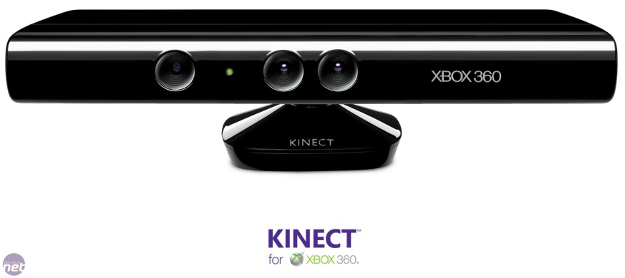
图1 Kinect正面图
Kinect上的3D结构光深度感应器能够在任何的光环境下捕捉到3D的视频数据。该感应器的深度感应范围是可以调节的，并且可以根据玩家的物理环境自动校准，从而检测到当前环境中的障碍物。
逆向工程使得Kinect不同的感应器能够输出9Hz至30Hz帧数的视频数据，其默认RGB视频流使用8比特VGA分辨率（640X480像素），其硬件最高支持1280X1024分辨率以及其它颜色格式比如UYVY格式。Kinect的实际探测范围是1.2米到3.5米，使用Kinect需要的场地大小是6平方米，其旋转角度范围是水平57°垂直43°^{[6][7]}。
微软的官方Kinect开发包基于Windows 1.5在Visual Studio开发环境中使用，使的开发者能够使用C++/CLI，C#，VB以及.NET开发。除此之外，还有很多第三方的开发包，比如OpenNI，NiTE和OpenKinect，下面将介绍此毕业设计使用的开发包^{[8][9][10][11]}。

2.2 OpenNI，NiTE和OpenKinect框架
之前尝试使用微软官方开发包在Windows7平台下进行开发，在编译示例代码时，发现编译执行速度缓慢，严重影响调试速度和开发效率，因此转向Linux平台开发，最终选择了Ubuntu 12.04平台下使用Qt开发环境借助OpenNI，NiTE和OpenKinect开发框架进行设计和开发。
- OpenNI
OpenNI(开放自然交互)是一个多语言，跨平台的在PrimeSense 3D检测技术下的框架，它定义了编写应用程序，并利用其自然交互的API。OpenNI API由一组可用来编写通用自然交互应用的接口组成。OpenNI的主要目的是要形成一个标准的API，来搭建以下两方面之间通信的桥梁：
1、视觉和音频传感器（包括分析周围环境的设备）；
2、视觉和音频感知中间件（用于实时的记录音频和视觉分析的数据并理解它们的软件组件）。
例如，一个中间件可以接收一副有人的图像，计算并返回人手掌在图像中的位置。OpenNI提供了一组基于传感器设备的API，以及一组由中间件组件实现的API。通过打破传感器和中间件之间的依赖，使用OpenNI的API编写应用程序就不需要额外的努力去处理由不同的中间件共存带来的问题（跨平台）。
OpenNI的API还允许开发人员直接基于最原始的数据格式编写中间件上层的算法，而不管这些数据是由哪个传感器设备产生的。同时OpenNI的这种机制给了传感器制造商一个充分的自由空间去制造自己的传感器而不用考虑上层OpenNI兼容的应用程序。
OpenNI API使得自然交互应用开发人员通过传感器输出的标准化了的数据类型来处理真实的三维数据（这些标准化的数据类型可以表示人体全身，手的位置，或者仅仅是一个含有深度信息的像素图等）。编写应用程序的时候不用考虑传感器或中间件供应商相关的细节^{[12]}。
- NiTE
NiTE（Natural Interface Technology for End-User 终端用户自然接口技术）是PrimeSense 3D检测技术下的感知算法。它是最优秀和健壮的3D计算机视觉处理算法，有着低CPU功耗和多平台支持。此中间层提供给应用一个清晰地用户控制APT，比如手部控制或者全身控制。此算法利用物理层获取的深度、颜色、IR和声音信息来产生诸如定位追踪的功能，或者精确的用户骨骼节点追踪，各种各样的动作识别等等^{[13]}。
- OpenKinect
OpenKinect是一个开放社区，致力于使Kinect能够在Windows、Linux和Mac等平台上使用。OpenKinect社区由超过2000名成员组成，这些人无私的贡献他们的时间和代码，努力为Kinect创建，libfreenect软件是其重点开发的软件，它是连接Kinect摄像头的核心库^{[14]}。

2.3 Qt
Qt是一个跨平台应用程序框架。通过使用Qt，可以一次性开发应用程序和用户界面，然后将其部署到多个桌面和嵌入式操作系统，而无需重复编写源代码。
经过多年发展，Qt不但拥有了完善的C++图形库，而且近年来的版本逐渐集成了数据库、OpenGL库、多媒体库、网络、脚本库、XML库、WebKit库等等，其核心库也加入了进程间通信、多线程等模块，极大的丰富了Qt开发大规模复杂跨平台应用程序的能力，真正意义上实现了其研发宗旨“Code Less; Create More; Deploy Anywhere.”。
Qt利用信号与槽（signals/slots）机制取代传统的callback来进行对象之间的沟通。当操作事件发生的时候，对象会发提交一个信号（signal）；而槽（slot）则是一个函数接受特定信号并且运行槽本身设置的动作。信号与槽之间，则通过QObject的静态方法connect来链接。
信号在任何运行点上皆可发射，甚至可以在槽里再发射另一个信号，信号与槽的链接不限定为一对一的链接，一个信号可以链接到多个槽或多个信号链接到同一个槽，甚至信号也可连接到信号^{[15]}。

3 系统分析与设计
本章节介绍了系统的需求分析，明确了整个系统需要实现的功能细节，之后基于此描述了针对功能的模块设计及模块相互关系。

3.1 需求分析
体感游戏以玩家体验为中心，包含玩家账户登录，游戏设置，关卡选择，开始游戏，进行游戏和结束游戏。具体要求包括以下几个方面：
1）玩家账户的注册、修改、删除、储存功能；
2）游戏设置包括游戏颜色、角色选择等等；
3）关卡选择，选择游戏开始时的关卡；
4）开始结束游戏功能，选择是否开始或结束当前游戏；
5）进行游戏，系统首先进行动作演示，之后玩家在规定时间进行模仿，最后系统判断玩家动作是否符合要求，从而决定是否可以进入下一关；
6）游戏控制，所有的操作都由玩家动作控制。

3.2 功能结构设计
由于所使用的开发环境为基于Ubuntu12.04在OpenNI的构架之下借助NiTE进行开发，整个游戏系统的整体构架如图2所示：
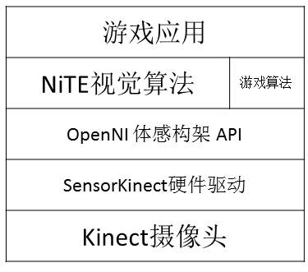
图2 游戏整体构架
根据上部分的需求分析，制定出如图3所示的系统构架。如图所示，游戏系统分为四个部分，分别是视觉分析模块，动作分析模块，用户界面以及数据储存模块。首先由Kinect摄像头采集数据，将视觉信号传送给视觉分析模块，该模块分析视觉提取出人体骨骼数据，将其传给动作分析模块，动作分析模块根据玩家界面的要求进行相应分析判断动作是否为操作命令，之后将该命令传送给用户界面，用户界面再根据命令读取相应数据或者写入数据到数据储存模块。
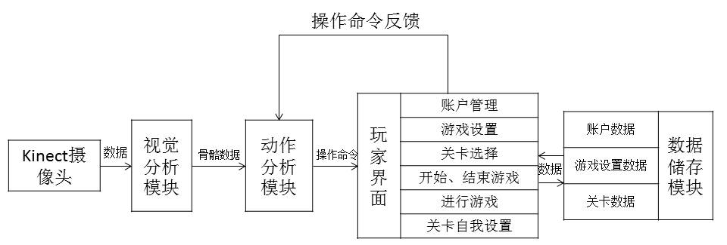
图3 系统构架
以下分别详细介绍了每个模块的功能结构设计。

3.2.1 视觉分析模块
该模块处理分析从Kinect摄像头得到的玩家动作视频数据流，参照下图提取人体骨骼信息，并传送给动作分析模块。如图4所示，人体在每个数据帧被分为15个信息节点，每个节点有自己的坐标值。
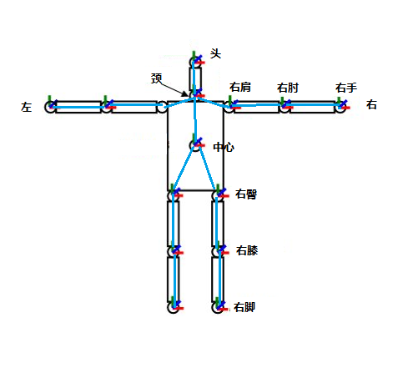
图4 人体节点识别

3.2.2 动作分析模块
该模块根据用户界面的操作命令反馈对骨骼数据进行相应分析。具体来说，根据上个模块提供的节点坐标信息深度信息，分析处理得出动作种类，其比如，如果当前的玩家界面为游戏设置，需要用推手来进行设置菜单选择，那么它将要求动作分析模块对玩家的手部进行分析，得到当前动作是否为推手，从而对当前的界面操作。再如，当前的玩家界面为进行游戏，它就会要求动作分析模块对玩家的整体骨骼进行分析。视觉分析模块与动作分析模块的工作流程如图5所示。
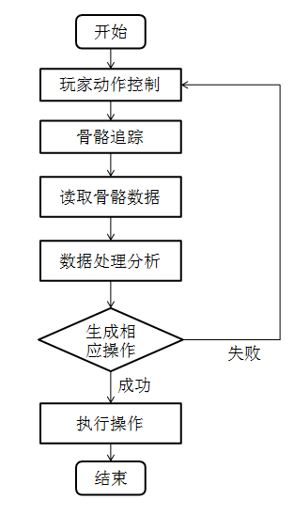
图5 视觉分析模块与动作分析模块流程图

3.2.3 玩家界面
该部分引导玩家进行动作控制，包括玩家账户登录，游戏设置，关卡选择，开始游戏，进行游戏，结束游戏。同时，在游戏过程中，玩家的信息也会储存到数据存储模块中，或者从其中读出需要的信息，整个玩家界面由体感进行操作。
具体来说，首先玩家将会进入一个游戏登陆界面，上面列出了所有账户的列表，玩家可以选择任意一个账户，进一步选择进入或者删除当前账户。进入账户之后，将会出现个人账户界面，玩家可以选择游戏开始，个人账户设置和关卡历史记录。选择游戏开始则进入下一界面，选择个人账户会进行账户设置包括颜色和背景选择，选择关卡历史记录会出现玩家闯关情况，同时选择具体的关卡也可以预览该关卡的动作。再进入游戏之后，界面会显示当前关卡以及返回图标，游戏角色会演示出当前关卡的动作，玩家需要进行模仿，动作与演示相同时则可以进入下一关卡。
除了玩家的游戏界面之外，需要游戏调试窗口，显示操作状态，方便游戏调试，同时应该有调节Kinect摄像头物理情况的按钮。

3.2.4 数据库模块
该模块提供了数据库读写的功能，可以储存账户数据、游戏设置数据和关卡数据，直接由用户界面控制。数据库采用Sql，用Sql语句进行数据读写。具体来说，应该有两个表，一个用来玩家账户数据，包括玩家ID，玩家当前关卡和游戏设置数据等等，另一个表用来储存关卡信息，包括关卡ID，关卡参数等等。除此之外，需要有一个数据库可视化界面，方便在调试过程中实时查看当前数据库的内容，用以判断数据读写状态。

4 系统实现及测试
本章介绍了基于上一章节的系统分析与设计所完成的系统实现及测试。首先概述了系统所实现的具体情况，之后将根据模块，介绍每一个部分的实现方法，从每一个文件入手对重要的代码进行分析。

4.1 实现概述
本系统为一个体感运动模仿游戏，玩家需要模仿演示动作进行闯关。系统的实现基于之前的功能结构设计，由视觉分析模块，动作分析模块，玩家界面模块和数据储存模块组成。图6展示了系统的整体文件结构。
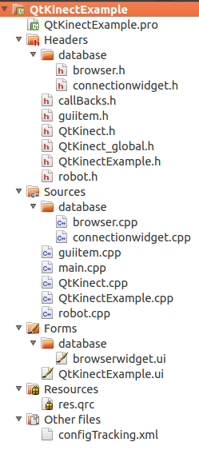
图6 系统文件结构
由于该程序由Qt开发，因此文件布局为Qt开发环境标准布局，由.pro编译文件，header头文件文件夹，Source文件文件夹，Forms界面文件夹，Resources资源文件夹和其他文件夹组成。
下面的图7显示了各个模块的实现文件及其依存关系。
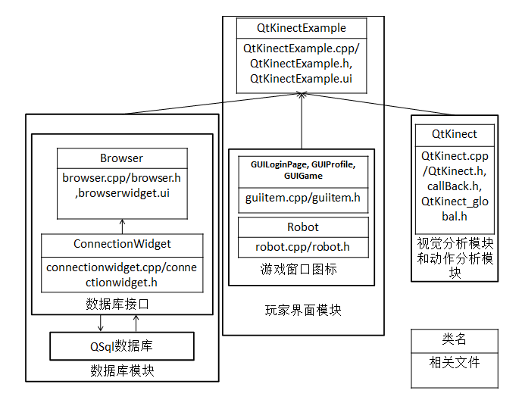
图7 模块实现文件及其依存关系
打开游戏，首先出现的是游戏主界面，如图8所示。整个主界面分为游戏窗口，游戏运行状态窗口，LED指示灯控制器，摄像头角度控制器，游戏光标复位和游戏数据库窗口显示部分，表1详细列出了各部分的功能。
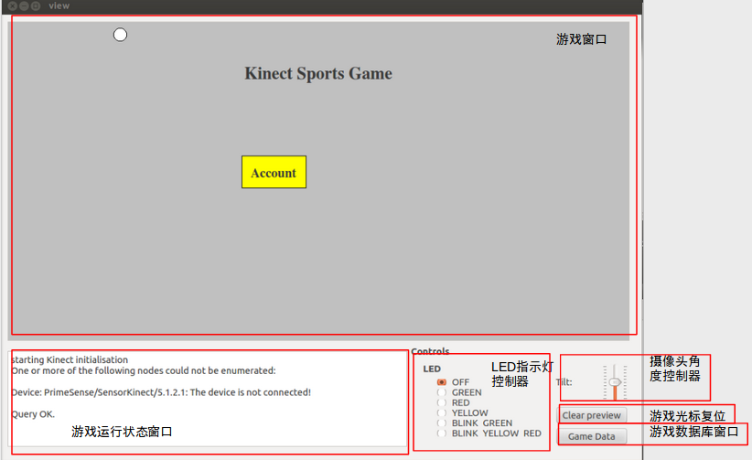
图8 游戏主界面
表1 主界面各部分功能
名称 | 功能
游戏窗口 | 为玩家提供体感控制操作窗口，包括游戏菜单，体感控制光标等等
游戏运行状态窗口 | 显示游戏运行的状态信息，比如Kinect初始化信息，人体动作捕捉信息，数据库读取信息，方便游戏调试
LED指示灯控制器 | 用于控制LED指示灯颜色
摄像头角度控制器 | 用于控制摄像头角度，便于调整到人体动作捕捉的最佳摄像角度
游戏光标复位按钮 | 用于复位体感操作光标
游戏数据库窗口显示按钮 | 用于打开游戏数据库窗口，关于游戏数据库下面的章节会有详细介绍
- 游戏数据库
点击游戏数据库窗口显示按钮之后，将会弹出如图9所示的界面，即游戏数据库界面，该界面可视化了游戏数据库里面的内容，由数据库及其下属表显示框，数据库表内容显示框，数据库操作命令输入框和清楚及命令运行按钮，具体功能由表2列出。
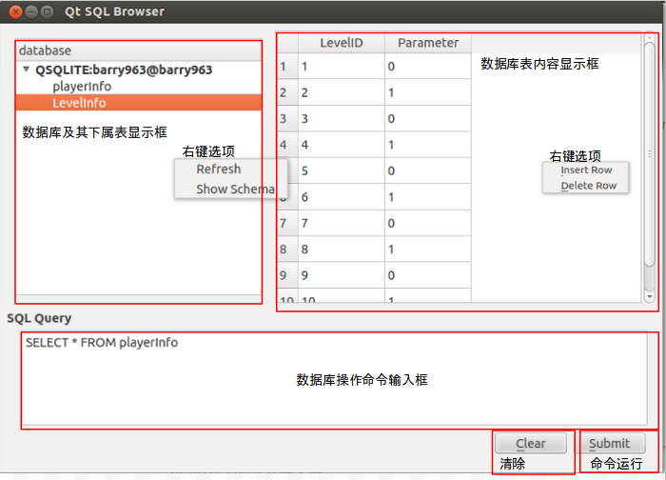
图9 数据库窗口
表2 数据库窗口各部分功能
名称 | 功能
数据库及其下属表显示框 | 列表显示游戏数据库及其下属表，单击右键会出现刷新和显示数据库元素元类型的选项
数据库表内容显示框 | 显示左框中选中的数据库表的内容，同时单击右键可以进行插入删除，单击左键可以进行修改
数据库操作命令输入框 | 输入sql语句命令
清除按钮 | 清除命令输入框中的字符
命令运行按钮 | 运行命令输入框中的sql语句命令

- 游戏体验
玩家游戏体验界面在游戏窗口中进行，其中的白色圆形为体感控制的光标。晃动一只手使其校准直到发现光标可以随手部运动而运动。将光标移动到对应图标上面，摆动手腕即可选择该图标。图10显示了玩家登陆界面的菜单选择，首先选择“Account”，列出了所有玩家的列表，之后选择第一个玩家“Player2”，后面将会显示“Login”登陆游戏和“Delete”删除当前账户两个图标，选择登陆游戏则会进入到玩家个人账户界面。
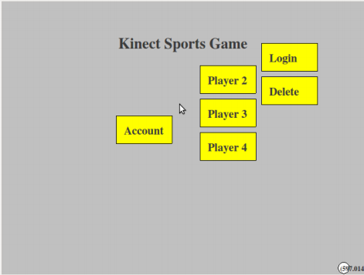
图10 游戏登陆界面
图11显示了玩家个人账户界面，该界面列出了三个选项，即“start game”开始游戏，“option”个人设置和“history”玩家关卡记录。
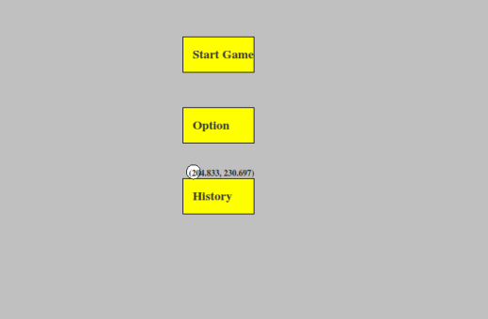
图11 玩家个人账户界面
选择“option”选项将会出现如图12所示的图标，选择“color”和“background”图标将可以分别改变图标颜色和背景颜色。
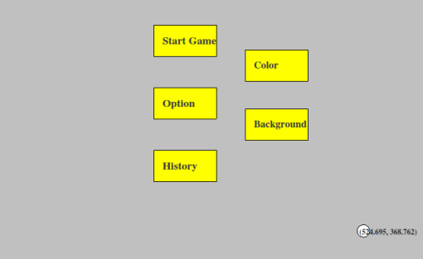
图12 个人设置选项
选择“history”选项将会在界面的下方显示玩家完成的关数和总关卡数，如图13所示，用不同的颜色标明。另外，选择某一关卡之后，左上方将会出现演示机器人预览该关卡的动作。选择“start game”之后将会进入到游戏体验界面。
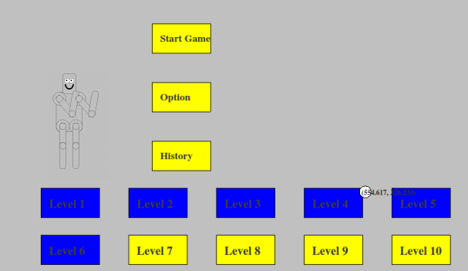
图13 关卡历史记录选项
图14显示了游戏体验界面，上方显示了当前关卡，右上角显示了返回按钮，选择该按钮将会回到玩家个人账户界面。演示机器人将会演示当前关卡的动作，演示完毕之后玩家需要模仿，游戏判定模仿成功之后将会提示玩家并且进入下一关卡。
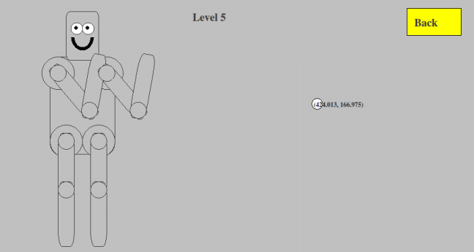
图14 游戏体验界面
图15显示了整个游戏流程的流程图。
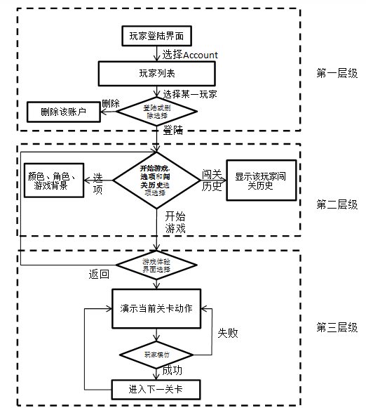
图15 游戏流程图
下面首先一一介绍每个模块的实现，然后在界面模块介绍部分时时描述基于这些模块，整个游戏过程的实现。

4.2 数据储存模块
游戏数据库模块用于储存游戏数据，该模块借助Qt的QSql框架实现，运用了许多该框架提供的工具，为程序提供数据库接口，同时为玩家和开发者提供了可视化界面。
数据储存模块由Qt数据库barry963以及database文件夹下源文件browser.cpp，connectionwidget.cpp分别与其头文件，以及界面文件browserwidget.ui组成。browserwidget.ui为数据库界面文件，brower.cpp及其头文件实现了界面文件的功能，并且提供了数据库读写接口，connectionwidget.cpp及其头文件实现了界面中一个窗口的功能。下面将详细介绍每个文件，之后将介绍本游戏数据库的结构设计。

4.2.1 界面
ui文件描述了数据库窗口的布局，如上图所示。数据库窗口包括了数据库及其下属表显示框，数据库表内容显示框，数据库操作命令输入框和清除以及命令运行按钮。
除了数据库及其下属表显示框是继承了Qt界面基本元素类的ConnectionWidget类的实例，界面上的每一个部分都是Qt界面基本元素类的实例，下面将介绍界面功能的实现。

4.2.2 子窗口数据库及其下属表显示框实现
ConnectionWidget这一组文件实现了界面中数据库及其下属表显示框的功能。在头文件中，定义了继承QWidget的ConnectionWidget类，表3显示了整个类的定义。
表3 ConnectionWidget类定义
class ConnectionWidget: public QWidget
{
Q_OBJECT
public:
ConnectionWidget(QWidget *parent = 0);
virtual ~ConnectionWidget();
QSqlDatabase currentDatabase() const;
signals:
void tableActivated(const QString &table);
void metaDataRequested(const QString &tableName);
public slots:
void refresh();
void showMetaData();
void on_tree_itemActivated(QTreeWidgetItem *item, int column);
void on_tree_currentItemChanged(QTreeWidgetItem *current, QTreeWidgetItem *previous);
private:
void setActive(QTreeWidgetItem *);
QTreeWidget *tree;
QAction *metaDataAction;
QString activeDb;
};
首先看私有成员，其中私有函数void setActive(QTreeWidgetItem *)函数接受一个指向列表成员的指针，使其所在的数据库字符全黑，表示被选择（如界面文件介绍图所示），同时返回该数据库的标识。另一个私有变量tree为一个指向窗口列表的指针，metaDataAction表示单击右键选择“Show Schema”，即显示元素元类型的动作事件（如界面文件介绍图所示）。activeDb储存了当前激活数据库的标识。
在公有成员中，构造函数初始化了私有成员，将右键选项的点击事件即“Refresh”刷新和“Show Schema”，即显示元素元类型的动作事件，分别与定义的公有槽函数，void refresh() 和void showMetaData()连接起来，从而实现该右键功能。最后，构造函数调用了QMetaObject类下的connectSlotsByName()函数，该函数的作用是，将事件信号与含其名字的槽函数自动连接起来，比方说，一个叫button1的按钮，其单击事件信号clicked()可以自动与button1_clicked()槽函数连接起来。因此，类中定义的信号void tableActived(const QString &table)和void metaDataRequested(const QString &tableName)将分别会与槽函数XXXX_tableActivated(const QString &table)和XXXX_metaDataRequested(const QString &tableName)连接起来。除此之外，槽函数void on_tree_itemActivated(QTreeWidgetItem *item, int column)和void on_tree_currentItemChanged(QTreeWidgetItem *current, QTreeWidgetItem *previous)将会分别自动与Actived事件信号和Changed事件信号连接起来。
共有成员的另一函数QSqlDatabase currentDatabase() const 则返回activeDb储存的数据库标识所代表的数据库，便于进行后续操作。
槽函数void on_tree_itemActivated(QTreeWidgetItem *item, int column)的功能是调用setActive()用于item所在列表顶层元素，同时发出tableActived信号。槽函数void on_tree_currentItemChanged(QTreeWidgetItem *current, QTreeWidgetItem *previous)的功能是判断单击右键时是否允许“Show schema”功能，如果右键选择数据库表则允许，在其他地方右键比如空白处则不允许，如图16所示。
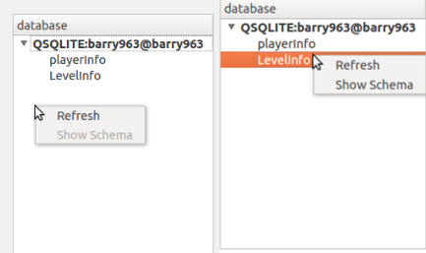
图 16 右键两种情况对比

4.2.3 主窗口实现
Browser这一组文件基于上面介绍的ConnectionWidget类，实现了整个数据库窗口的功能。在头文件中定义了Browser类，表4显示了整个类的定义。
表4 Browser类定义
class Browser: public QWidget, private Ui::Browser
{
Q_OBJECT
public:
Browser(QWidget *parent = 0);
virtual ~Browser();
QSqlError addConnection (const QString &driver, const QString &dbName, const QString &host, const QString &user, const QString &passwd, int port = -1);
void insertRow();
void deleteRow();
void updateActions();
public slots:
QStringList exec(QString sqlquery);
void exec();
void showTable(const QString &table);
void showMetaData(const QString &table);
void addConnection();
void currentChanged() { updateActions(); }
void on_insertRowAction_triggered()
{ insertRow(); }
void on_deleteRowAction_triggered()
{ deleteRow(); }
void on_connectionWidget_tableActivated(const QString &table)
{ showTable(table); }
void on_connectionWidget_metaDataRequested(const QString &table)
{ showMetaData(table); }
void on_submitButton_clicked()
{
exec();
sqlEdit->setFocus();
}
void on_clearButton_clicked()
{
sqlEdit->clear();
sqlEdit->setFocus();
}
signals:
void statusMessage(const QString &message);
};
公有成员中，构造函数初始化整个界面，还给数据库表内容显示框添加了右键插入选择的功能。QSqlError addConnection(QString&,const QString&,const QString &,const QString&,const QString &,int)函数接受用于连接数据库需要的话参数，返回可能的错误提示信息。void insertRow()，void deleteRow() 和 void updateActions()分别是插入行函数，删除行函数和允许插入删除行的函数。
公有槽函数中，QStringList exec(QString sqlquary)函数接受一个储存了sql语句的字符串，执行该语句，同时返回一个QStringList类型的结果。void exec()函数执行数据库操作命令输入框中的sql语句。void showTable(const QString)和void showMetaData(const QString)分别用于显示数据库表内容和显示数据库元素元类型，下面的函数将会直接调用。void addConnection()函数储存了本游戏数据库的登录信息，调用之前的addconnection函数与游戏数据库连接。
void currentChanged()函数直接调用之前的updateActions()函数，与当前行数据改变信号连接。void on_insertRowAction_triggered()调用insertRow()函数，与选择插入行动作信号连接。void on_deleteRowAction_triggered()调用deleteRow()函数，与选择删除动作信号连接。void on_connectionWidget_tableActivated(const QString &table)函数调用showTable()函数，与的ConnectionWidget类中的tableActiveted()信号函数连接，同理void on_connectionWidget_metaDataRequested(const QString &table)函数。
信号函数void statusMessage(const QString &message)用于显示所有操作的状态消息，便于指导操作是否成功，需要函数都会调用它。

4.2.4 游戏数据库数据表
数据库中有两个数据表，储存玩家信息的playerInfo表和储存关卡信息的LevelInfo，EER图如图17所示。playerInfo中主键playerID是玩家信息的唯一标识，同时也是玩家用户名称，currentLevel是玩家当前的关卡。LevelInfo中，主键LevelID是关卡的唯一标识，同时也是关卡名称，Parameter则是关卡参数。连接这个两个表的是LevelID也就是playerInfo中的currentLevel。
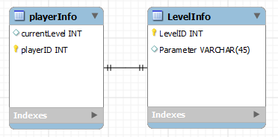
图17 数据表EER图

4.3 视觉分析模块和动作分析模块
这两个模块是整个游戏的核心模块，由源文件QtKinect.cpp及其头文件和callBacks.h实现，实现了包括Kinect硬件初始化，视觉分析，动作分析等功能初始化。
头文件定义了一个QtKinect继承QThread的类，表5显示了整个类的定义
表5 QtKinect类定义
class QtKinect : public QThread{
Q_OBJECT
public:
explicit QtKinect(QObject * parent = 0);
~QtKinect() { cleanupExit(); }
void cleanupExit();
void focusProgress(const XnChar* strFocus, const XnPoint3D& ptPosition, XnFloat fProgress, void* UserCxt);
void sessionStarting(const XnPoint3D& ptPosition, void* UserCxt);
void sessionEnding(void* UserCxt);
void gestureRecognized (xn::GestureGenerator &generator, const XnChar *strGesture, const XnPoint3D *pIDPosition, const XnPoint3D *pEndPosition, void *pCookie);
void pushCB (XnFloat fVelocity, XnFloat fAngle, void *UserCxt);
void waveCB (void *UserCxt);
void pointCreateCB(const XnVHandPointContext* pContext, void* cxt);
void pointUpdateCB(const XnVHandPointContext* pContext, void* cxt);
void initDevice();
void setLed(freenect_led_options led, const bool autoLED = true);
void setTilt(int degres);
const bool kinectIsOpen() { return m_deviceOpened; }
private:
// OpenNI objects
xn::Context m_context;
xn::ScriptNode m_scriptNode;
xn::DepthGenerator m_depthGenerator;
xn::HandsGenerator m_handsGenerator;
xn::GestureGenerator m_gestureGenerator;
//libfreenect objects
freenect_context *m_f_ctx;
freenect_device *m_f_dev;
// NITE objects
XnVSessionManager* m_pSessionManager;
//need one for every gesture recognition object, so list is easier
QList<XnVFlowRouter*> m_pFlowRouters;
// the drawer
XnVPointControl* m_handTracker;
//Gesture recognition
XnVPushDetector* m_pushDetector;
XnVWaveDetector* m_waveDetector;
bool m_deviceOpened;
bool m_terminateExecution;
protected:
void run();
Q_SIGNALS:
void message(const QString &);
void pointGenerated(XnPoint3D handPoint, XnUInt32 handID);
void pushDetected();
void waveDetected();
};
首先看私有成员，m_context是OpenNI框架中类型为Context的表示场景的类，每一部Kinect设备都需要这样一个类。m_scriptNode是一个从xml脚本初始化时需要的变量，用来给程序中的对象提供Node节点参考数。m_depthGenerator是产生深度信息的类，m_handsGenerator是识别手部信息的类，m_gestureGenerator是识别动作信息的类。m_f_ctx是libfreenect框架下表示场景的类的指针，m_f_dev是表示设备硬件信息的类的指针，用来控制LED指示灯和摄像头角度。m_pSessionManager是NiTE框架中类型为指向XnVSessionManager类的指针，所有的动作识别都需要该变量储存当前的状态。m_pFlowRouters是类型为XnVFlowRouter的表，每个元素储存一个动作识别对象。m_handTracker为手部识别对象指针，m_pushDetector为推手push动作检测对象指针，m_waveDetector为晃手wave动作检测对象指针，m_deviceOpened表示Kinect是否打开，m_terminateExecution表示是否终止命令执行。
信号函数中，message函数用于发出消息信号，消息存于其字符串中，pointGenerated函数用于发出当前手部位置的消息信号，pushDetected和waveDetected函数分别发出检测到push动作和wave动作的消息信号。
公有成员中，构造函数和析构函数分别初始化和释放私有变量的内存。由于本类的作用是完成所有有关Kinect功能的初始化，即完成Kinect的正常启动，供其它模块调用，而initDevice()是其初始化函数，调用了其它成员函数，因此重点介绍initDevice()函数。Kinect的初始化方式分为两种，从xml脚本初始化和直接调用函数初始化，本游戏使用的是xml脚本初始化，该脚本位于other files文件夹中，因此initDevice()函数首先做的就是加载xml文件，如下图所示。xml文件中设置了摄像头视频流深度节点的分辨率以及画面帧数，同时还设置了动作节点和手部节点，原因是本游戏由手部体感配合动作进行操作。
表6 Kinect正常启动代码
//Retrieve xml file from Qt resource, then create a temporary file in order to have a valid path to give to the Kinect libs.
QFile xmlFile(":/configTracking.xml");
xmlFile.open(QIODevice::ReadOnly);
QTemporaryFile xmlTempFile;
if (xmlTempFile.open())
xmlTempFile.write(xmlFile.readAll());
xmlTempFile.seek(0);

XnStatus rc = XN_STATUS_OK;
xn::EnumerationErrors errors;

接着，开始初始化OpenNI框架内的对象，如表7所示，初始化了m_context以及相应的深度信息m_depthGenerator，手部信息m_handsGenerator，动作信息的变量m_gestureGenerator。另外，CHECK_ERRORS函数和CHECK_RC函数是QtKinect_global.h文件中定义的函数，用于检测相应的操作是否存在错误。
表7 初始化OpenNI对象
// Initialize OpenNI
rc = m_context.InitFromXmlFile(xmlTempFile.fileName().toAscii(), m_scriptNode, &errors);
CHECK_ERRORS(rc, errors, "InitFromXmlFile");
CHECK_RC(rc, "InitFromXmlFile");
rc = m_context.FindExistingNode(XN_NODE_TYPE_DEPTH, m_depthGenerator);
CHECK_RC(rc, "Find depth generator");
rc = m_context.FindExistingNode(XN_NODE_TYPE_HANDS, m_handsGenerator);
CHECK_RC(rc, "Find hands generator");
rc = m_context.FindExistingNode(XN_NODE_TYPE_GESTURE, m_gestureGenerator);
CHECK_RC(rc, "Find gesture generator");
类似的，初始化了NiTE框架下的对象，包括m_pSessionManager及其管理的push动作检测对象m_pushDetector和wave动作检测对象m_waveDetector。之后，将每个动作识别对象添加到m_pFlowRouters中，全部交给总管理器m_pSessionManager管理监听。具体来说，对于m_pSessionManager的初始化，用到了其类函数，RegisterSession，后三个参数分别是会话开始，会话结束和会话聚焦进行的回调函数，用于完整的完成每次会话过程，类似的，后面m_handTracker，m_pushDetector和m_waveDetector都用到了各自的回调函数，如表8所示。回调函数全部都定义在callBacks.h，每个回调函数都调用了本类中各自对应的公有函数，手部检测指针m_handTracker的回调函数目的是完成手部识别同时不断生成手部坐标，m_pushDectector和m_waveDetector的回调函数的目的是完成动作识别，详细可以参加具体定义。
表8 初始化NiTE对象
// Create NITE objects
m_pSessionManager = new XnVSessionManager;
rc = m_pSessionManager->Initialize(&m_context, "Click,Wave", "RaiseHand");
CHECK_RC(rc, "SessionManager::Initialize");
m_pSessionManager->RegisterSession(this, &::SessionStarting, &::SessionEnding, &::FocusProgress);
m_handTracker = new XnVPointControl("Hand tracker");
m_handTracker->RegisterPointCreate(this, &::PointCreateCB);
m_handTracker->RegisterPointUpdate(this, &::PointUpdateCB);
m_pFlowRouters.append(new XnVFlowRouter);
m_pFlowRouters.last()->SetActive(m_handTracker);
//push
m_pushDetector = new XnVPushDetector("pushes");
m_pushDetector->RegisterPush(this, &::PushCB);
m_pFlowRouters.append(new XnVFlowRouter);
m_pFlowRouters.last()->SetActive(m_pushDetector);
//wave
m_waveDetector=new XnVWaveDetector("waves");
m_waveDetector->RegisterWave(this,&::WaveCB);
m_pFlowRouters.append(new XnVFlowRouter);
m_pFlowRouters.last()->SetActive(m_waveDetector);
//add the listeners
foreach(XnVFlowRouter * router, m_pFlowRouters)
m_pSessionManager->AddListener(router);
之后，初始化了libfreenect框架中的对象，包括LED指示灯，摄像头角度即马达，同样，每个操作都有相应的报错函数，便于调试，代码如表9。
表9 初始化libfreenect对象
//libfreenect init for led/motor/acc stuff
if (freenect_init(&m_f_ctx, NULL) < 0) {
emit message(tr("Freenect driver failed to initialize."));
return;
}
freenect_set_log_level(m_f_ctx, FREENECT_LOG_DEBUG);
int nr_devices = freenect_num_devices (m_f_ctx);
emit message(tr("Number of devices found: %1").arg(nr_devices));
freenect_select_subdevices(m_f_ctx, FREENECT_DEVICE_MOTOR);
if (freenect_open_device(m_f_ctx, &m_f_dev, 0) < 0) {
emit message("Could not open device");
m_deviceOpened = false;
}
else {
emit message(tr("device successfully opened"));
m_deviceOpened = true;
}
最后，在初始化了全部变量之后，开始生成动作识别，并且开始运行Kinect，如表10所示。
表10 运行Kinect代码
// Initialization done. Start generating
rc = m_context.StartGeneratingAll();
CHECK_RC(rc, "StartGenerating");
rc = m_gestureGenerator.StartGenerating();
CHECK_RC(rc, "StartGenerating gestures");
emit message(tr("Kinect initialized. Entering main loop."));
start();
总的来说，整个初始化过程的流程图如图18所示。
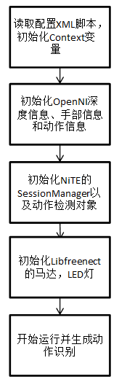
图18 初始化流程

4.4 玩家界面模块
玩家界面模块是整个游戏的主界面，为玩家提供了与游戏交互的窗口。由Forms文件夹下面的QtKinectExample.ui界面文件以及实现其功能的一个源文件QtKinectExample.cpp及其头文件QtKinectExample.h，还有实现与玩家交互的游戏图标的源文件guiitem和robot及其相应头文件组成。

4.4.1 界面设计
ui文件描述了玩家界面的布局，如上图所示。整个游戏界面由游戏窗口，游戏运行状态窗口，LED指示灯控制器，摄像头角度控制器，游戏光标复位按钮以及游戏数据库窗口按钮组成。
界面上的每一个部分都是继承了Qt界面基本元素类的实例，下面将介绍界面功能的实现。

4.4.2 界面功能实现
QtKinectExample这一组文件实现了整个游戏界面的功能，除此之外，还利用上面介绍的模块实现了整个游戏过程。在头文件中，定义了一个公有继承QWidget的QtKinectExample类，QWideget是Qt中所有窗口文件的基类，QtKinectExample整个类的定义如表11所示。
表11 QtKinectExample类定义
class QtKinectExample : public QWidget
{
Q_OBJECT
public:
explicit QtKinectExample(QWidget *parent = 0);
~QtKinectExample();
bool Inside(QGraphicsRectItem &A,QGraphicsEllipseItem &B);
int operationstep;
int currentplayer;
int paranum;
QStringList level;
QStringList playerName;
private:
Ui::QtKinectExample *ui;
Ui::Browser *databaseui;
Browser gamedatabrowser;
QtKinect *m_kinect;
QMap<XnUInt32, QGraphicsRectItem*> m_trackedHands;
QGraphicsScene *m_scene;
QGraphicsTextItem *m_handCoordinatesLabel;
QGraphicsEllipseItem* m_handSquare;
GUILoginPage LoginPage;
GUIProfile ProfilePage;
GUIGame GamePage;
private slots:
void setPointOnView(XnPoint3D handPoints, XnUInt32 handID);
void kinectPushGestureDetected();
void kinectWaveGestureDetected();
void onSlideTiltValueChanged(int value);
void newLEDState();
void onBtClearPreviewClicked();
void showGameData();
};
私有数据中，Ui::QtKinectExample类型的ui变量为指向整个界面的指针，含有界面所有元素成员的类，databaseui是指向数据库窗口的指针，gamedatabrowser是数据库模块的类，m_kinect是完成有关Kinect功能初始化的指向QtKinect类的指针，即前面介绍的视觉分析模块和动作分析模块。m_trackedHands，m_hangdCoordinatesLabel以及后面的私有成员都是游戏窗口中游戏体验时的图标文件，用以与玩家交互，在guiitem.h和robot.h中定义，后面将会详细介绍。m_scene是指向场景类QGraphicsScene的指针，Qt框架中所有的动画都需要该类。
私有槽函数中，void onSlideTiltValueChanged(int value) 函数为摄像头角度控制函数，接受一个有关角度的整型参数。void newLEDState() 函数为LED指示灯控制函数，这两个函数都调用m_kinect相应的成员函数。void onBtClearPreviewClicked() 函数为游戏光标复位函数，void showGameData() 函数为游戏数据库窗口显示函数。void kinectPushGestureDetected()和 void kinectWaveGestureDetected() 函数分别是检测push动作和wave动作之后的操作函数。
公有成员中，构造函数完成了所有私有成员的初始化，将信号函数和对应的槽函数连接起来，表12显示了全部代码。首先是是连接m_kinect所指向的QtKinect中定义的信号函数和此类中定义的槽函数连接，包括运行信息，手部位置，动作识别，LED控制，电机控制。之后初始化了m_kinect和游戏数据库。最后初始化了游戏窗口的图标。
表12 构造函数代码
//connect signal and corresponding slots
connect( m_kinect, SIGNAL(message(QString)), ui->outputText, SLOT(append(QString)));
connect( m_kinect, SIGNAL(pointGenerated(XnPoint3D, XnUInt32)), this, SLOT(setPointOnView(XnPoint3D, XnUInt32)));

connect( m_kinect, SIGNAL(pushDetected()), this, SLOT(kinectPushGestureDetected()));
connect(m_kinect,SIGNAL(waveDetected()),this,SLOT(kinectWaveGestureDetected()));
//LED control
connect(ui->led_blinkGreen, SIGNAL(clicked()), this, SLOT(newLEDState()));
connect(ui->led_green, SIGNAL(clicked()), this, SLOT(newLEDState()));
connect(ui->led_red, SIGNAL(clicked()), this, SLOT(newLEDState()));
connect(ui->led_off, SIGNAL(clicked()), this, SLOT(newLEDState()));
connect(ui->led_yellowRed, SIGNAL(clicked()), this, SLOT(newLEDState()));
connect(ui->led_yellow, SIGNAL(clicked()), this, SLOT(newLEDState()));
//motor control
connect (ui->slide_Tilt, SIGNAL(valueChanged(int)), this, SLOT(onSlideTiltValueChanged(int)));
connect(ui->bt_clearPreview, SIGNAL(clicked()), this, SLOT(onBtClearPreviewClicked()));
//m_kinect initialization
m_kinect->initDevice();
m_scene = new QGraphicsScene(0, 0, PREVIEW_X, PREVIEW_Y, ui->previewScene);
m_scene->setBackgroundBrush(QBrush(Qt::lightGray));
ui->previewScene->setScene(m_scene);
//database
connect(ui->showGamedata,SIGNAL(clicked()),this,SLOT(showGameData()));
gamedatabrowser.addConnection();
connect(&gamedatabrowser,SIGNAL(statusMessage(QString)),ui->outputText,SLOT(append(QString)));
onBtClearPreviewClicked();
//game playing UI initialization
m_scene->clear();
m_handSquare = new QGraphicsEllipseItem(0,0,20,20);
m_handSquare->setBrush(Qt::white);
m_handSquare->setZValue(256); // make sure the hand is above
m_scene->addItem(m_handSquare);
playerName=gamedatabrowser.exec("SELECT playerID from playerInfo");
LoginPage.PageInit(playerName);
LoginPage.AddPage(m_scene);
ProfilePage.PageInit(playerName);
由于游戏的菜单选择都是靠push动作完成，因此，游戏的主要控制流程程序都在检测到push动作之后的槽函数void kinectPushGestureDetected()中，如表13所示。游戏控制的基本原理是，在检测到push动作之后检测当前选择光标的位置是否在对应的图标上（用Inside函数判断），判断是则表明选中此图标，将会进行相应的操作，图19显示了其判断流程图。代码中的operationstep函数储存了当前界面的层级数，每个层级都有自己的图标，也就会有自己的操作判断，都在代表每个层级的if语句下面。每个层级由guiitem和robot及其相应头文件实现，下面将详细介绍。
表13 kinectPushGestureDetected代码
if((operationstep==0)&&(Inside(LoginPage.GUIPlayerlist[0],*m_handSquare)))
{
ui->outputText->append("Player List");
LoginPage.AddPlayerList(m_scene);
operationstep++;
}
else
if((operationstep==1))
{
for(int i=1;i<playerName.size()+1;i++)
{
if(Inside(LoginPage.GUIPlayerlist[i],*m_handSquare))
{
LoginPage.GUIPlayeroption[0].setPos(LoginPage.GUIPlayerlist[i].x()+150,LoginPage.GUIPlayerlist[i].y()-50);
LoginPage.GUIPlayeroption[1].setPos(LoginPage.GUIPlayerlist[i].x()+150,LoginPage.GUIPlayerlist[i].y()+50);
…….

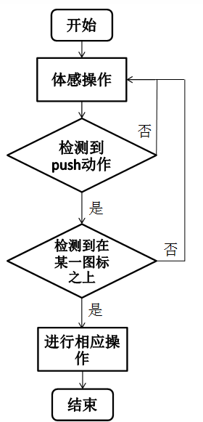
图19 游戏操作判断流程图

4.4.3 游戏窗口功能实现
guiitem和robot这个两组文件实现了游戏窗口中的游戏图标，具体来说，guiitem实现了玩家可以控制的游戏菜单，robot实现了游戏体验界面中演示动作的角色。
头文件guiitem.h中定义了三个图标类，分别是游戏登陆界面GUILoginPage，玩家个人账户界面GUIProfilePage和游戏体验界面GUIGame三个界面层级。
这三个类的设计结构很类似，以游戏登陆界面为例，表14展示了其具体代码。共有成员的对象声明中，有表示每个图标的对象及其上面文字的对象。函数声明中，有整个界面的初始化函数PageInit，它定义了每个图标及其上面文字的位置颜色等属性。PageUpdate函数则用于更新当前图标。下面的函数为相应图标从当前界面添加和移除函数。游戏进行时，每一个界面层级会首先初始化该界面，之后根据玩家操作增加或移除图标。当玩家进入下一个界面层级之后，将会移除当前界面所有图标同时初始化下一个界面层级。
表14 界面实现类
class GUILoginPage
{
public:
GUILoginPage();
void PageInit(QStringList list);
void PageUpdate(QStringList list);
void RemovePage(QGraphicsScene *scene);
void AddPage(QGraphicsScene *scene);
void AddPlayerList(QGraphicsScene *scene);
void RemovePlayerList(QGraphicsScene *scene);
void AddOption(QGraphicsScene *scene);
void RemoveOption(QGraphicsScene *scene);
void RemoveAll(QGraphicsScene *scene);
const QString Title;
QGraphicsTextItem GUITitle;
QStringList playerName;
QGraphicsTextItem GUIPlayernamelist[MAXPLAYERNUM+1];
QGraphicsRectItem GUIPlayerlist[MAXPLAYERNUM+1];
QGraphicsTextItem GUIPlayeroptionname[PLAYEROPTIONNUM];
QGraphicsRectItem GUIPlayeroption[PLAYEROPTIONNUM];
QGraphicsRectItem GUISystemsetting[SYSTEMSETNUM+1];
};
图20是三个界面层级的效果图，在之前的概述部分中也有详细介绍。
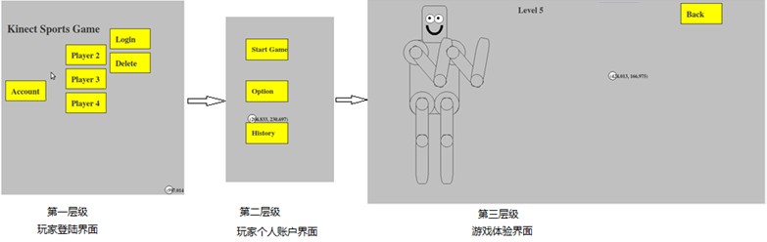
图20 界面效果图
robot.h中定义了五个类，RobotPart是身体所有部分的基类，RobotHead，RobotTorso和RobotLimb分别表示演示角色身体的各个部分。最后一个类Robot是表示整个演示角色的类。图21展示了每个类所代表的的含义及其相互关系。类中有一个void actionMode(int *list)函数，它的作用是接受一个代表动作模式的int表的参数，使演示角色做出对应的动作。
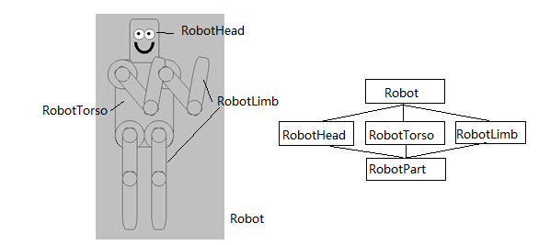
图21 robot文件类层次关系及对应身体部分关系

5 总结与展望
本章总结了毕业设计所作的工作，盘点其优点和不足，之后简明展望以后的工作及Kinect的发展前景。

5.1 总结
本次毕业设计在指导老师的大力帮助下，完成了任务书中所有要求的内容，具体内容总结如下：
1. 按照毕业设计的要求搭建出了合适的开发环境，即Ubuntu 12.04平台下使用Qt开发环境借助OpenNI，NiTE和OpenKinect开发框架，正确的从微软官方开发包转向第三方开发包，提高了调试和开发的效率。
2. 通过网上论坛，官方文档和示例代码，认真学习了Kinect体感技术，并且之后规划出了系统的功能结构，形成了系统的总体设计框架，包括系统的界面设计、关卡设计、动作设计。
3. 根据之前的设计规划，完全实现了实现用户及游戏的设置，游戏关卡的体验，游戏动作的追踪与分析，游戏结果的评判等，最后完成系统功能的调试和测试，最终能借助Kinect设备顺利进行游戏。
4. 与指导老师密切保持联系，通过自己的研究及向老师的及时帮助，按照进度逐步完成了毕业设计的内容，同时积极听取老师的意见，改进和优化相应的功能。
同时，还有不少地方可以改进和优化，具体如下：
1. 游戏画面设计不够优美，虽然完成了功能，但是无法给玩家带来娱乐的享受，未来可以优化诸如图标，游戏角色设计等等方面的优化。
2. 应在游戏界面上增加玩家账户添加功能，而不是直接在数据库中添加，方便账户的管理。
3. 应该提高游戏关卡设置的娱乐性，多增加几组玩家可以模仿的动作，从而提高整体可玩性。
4. 手部位置识别存在跳动，是由于光线原因造成的，未来可以增加卡曼滤波的功能，滤掉外部噪声，提高手部位置的稳定性，从而增加玩家的用户体验。

5.2 展望
随着计算机技术的发展，未来将是一个人机交互方式十分丰富的时代，而Kinect的应用必将更加广泛。其应用面丰富的一大领域将会继续是本毕业设计所作的游戏娱乐领域，由于Kinect使得玩家不用接触物理操作装置，其娱乐性大大增加，越来越多的游戏因此将会增加Kinect的控制支持。同时，随着算法的优化，硬件的升级，目前Kinect游戏实时性不高的问题将会得到很大改善，未来玩家将会有更好的游戏体验。另外，由于Kinect在视频数据处理上的优势，Kinect也将广泛应用到比如机器人视觉，人脸识别等等领域。正因为以上广阔的前景，本人也会因此继续关注Kinect技术。

参考文献
- Xiaolin Wei, Peizhao Zhang, Jinxiang Chai. ACM Transactions on Graphics (TOG) - Proceedings of ACM SIGGRAPH Asia: Accurate real-time full-body motion capture using a single depth camera[C]. New York: ACM, 2012, 31(6): 188.
- Machida, E. SICE Annual Conference (SICE): Human motion tracking of mobile robot with Kinect 3D sensor[C]. Akita: IEEE, 2012, 2207-2211.
- Myagmarbayar Nergui, Yuki Yoshida, Nevrez Imamoglu. Human motion tracking and recognition using HMM by a mobile robot[J]. International Journal of Intelligent Unmanned Systems. 2013, 1: 76-92.
- Shotton, J. Computer Vision and Pattern Recognition (CVPR), 2011 IEEE Conference: Real-time human pose recognition in parts from single depth images[C]. Providence: RI, 2011, 1297-1304.
- Thomas Helten, Meinard Muller, Jochen Tautges. Towards cross-modal comparison of human motion data[C]. Frankfurt/Main: 33rd DAGM Symposium, 2011.
- Kinect. http://zh.wikipedia.org/wiki/Kinect, 2013.5.17.
- Kinect. http://en.wikipedia.org/wiki/Kinect, 2013.5.17.
- 吴国斌. Kinect人机交互开发实践[M]. 北京：人民邮电出版社，2012.
- 余涛. Kinect应用开发实战[M]. 北京：机械工业出版社，2013.
- 微软. Kinect for Windows开发. http://msdn.microsoft.com/zh-tw/hh367958, 2013.3.20.
- Kinect体感开发专区. http://www.niopen.com/forum.php?gid=104, 2013.5.17.
- OpenNI. http://www.openni.org/, 2013.5.17.
- NITE 2. http://www.openni.org/files/nite/, 2013.5.17.
- OpenKinect. http://openkinect.org/wiki/Main_Page/zh-hans, 2013.5.17.
- Qt. http://qt-project.org/, 2013.5.17.

致谢
历时将近4个月的时间终于将毕业设计及本毕业论文完成，在论文的写作过程中遇到了无数的困难和障碍，都在同学和老师的帮助下度过了。尤其要强烈感谢我的论文指导老师—蔡菁老师，她对我进行了无私的指导和帮助，不厌其烦的帮助进行毕业设计及论文的修改和改进。另外，在校图书馆查找资料的时候，图书馆的老师也给我提供了很多方面的支持与帮助。在此向帮助和指导过我的各位老师表示最中心的感谢！
感谢这篇论文所涉及到的各位学者。本文引用了数位学者的研究文献，如果没有各位学者的研究成果的帮助和启发，我将很难完成本篇论文的写作。
感谢我的同学和朋友，尤其是我的父母和女朋友，在我完成毕业设计及论文的过程中给予了支持和帮助。
由于我的学术水平有限，所写论文难免有不足之处，恳请各位老师和学友批评和指正！

吕春秋
2013年6月2日

